Холст Гуру Нанака
Карминдер Сингх Диллон | Концепции Сикхи | Часть 1 из 12
Источник: https://asiasamachar.com/2021/05/05/guru-nanaks-canvas/

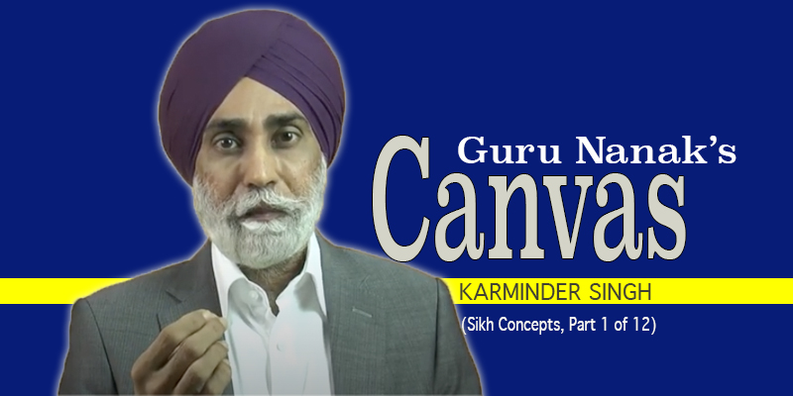
Карминдер Сингх | Концепции Сикхи | Часть 1 из 12 |
Примечание для русскоязычного читателя: “Сикхи” это традиционное название традиции “Сикхизм”.
Если бы Сикхи было портретом, то Гуру Нанак был бы его художником. Наш ум — это холст, на котором создаётся картина Сикхи Гуру Нанака.
Это — повествование о портрете Сикхи. Точнее, это история холста, на котором портрет Сикхи обретает жизнь.
Когда в 1469 году Гуру Нанак захотел создать портрет Сикхи, он понял, что холст, на котором он намеревался писать, представлял собой проблему.
Холст, на котором он хотел запечатлеть образ Божественной духовности, не был ни чистым, ни пустым.
Холст — а им был человеческий УМ — уже был расписан тысячей образов.
Как пишут на холсте, который уже расписан? И уже содержит тысячу образов? Как пишут на холсте, на котором не осталось ни единого свободного места?

Гуру Нанак обнаружил, что человеческий ум — духовный холст людей его времени — был расписан образами рая и ада, 8,4 миллиона форм жизни после смерти, слуг смерти, ангелов смерти и круговорота рождений и смертей (Ava Gaun), перевоплощений.
Существующий холст содержал образы спасения после смерти, посмертного суда перед Дхарам Раджем, докладов о наших делах Читра Гуптом. На холсте также были образы наказания, сведения счётов за поступки после смерти, и также образы наших умерших предков. Помимо этого, холст хранил образы предрешённых вещей из прошлых жизней и незавершённых дел, переносимых в жизни будущие.
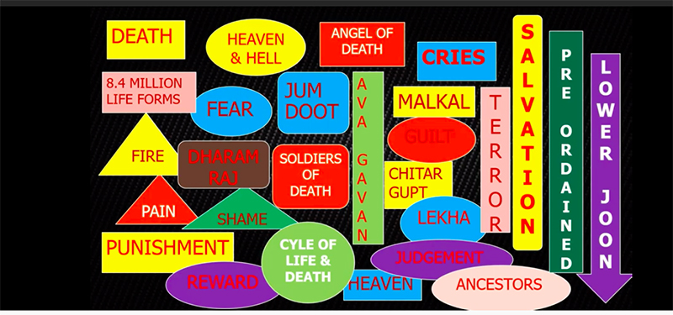
Это был холст, расписанный до краёв. И даже более того. На нём практически не оставалось ни единого незанятого места.
Но было ещё кое-что. Существующий холст был сосредоточен на Смерти. Это был холст, одержимый жизнью после смерти и зацикленный на загробном мире.
Существующий холст был захвачен стремлением обеспечить себе хорошую и комфортную загробную жизнь. Жизнь, которую никто не видел. Которую никто не переживал. О которой никто по-настоящему ничего не знал. И существование которой никто даже не мог подтвердить.
Портрет, написанный Гуру Нанаком, был иным. Разительно иным. Его фокус был не на смерти, а на Жизни и Проживании.
Он делал упор на Здесь и Сейчас. Не на жизни после смерти.
Но перед ним стояло серьёзное испытание. Холст — человеческий ум — уже был расписан. Поэтому, по сути, Гуру Нанаку пришлось — и он это сделал — писать поверх уже расписанного холста.
Духовный портрет Гуру Нанака был сосредоточен на Жизни Здесь и Сейчас. Он был написан поверх почти 4000-летнего холста, одержимого жизнью после смерти. В этом и состоит уникальность портрета Гуру Нанака.
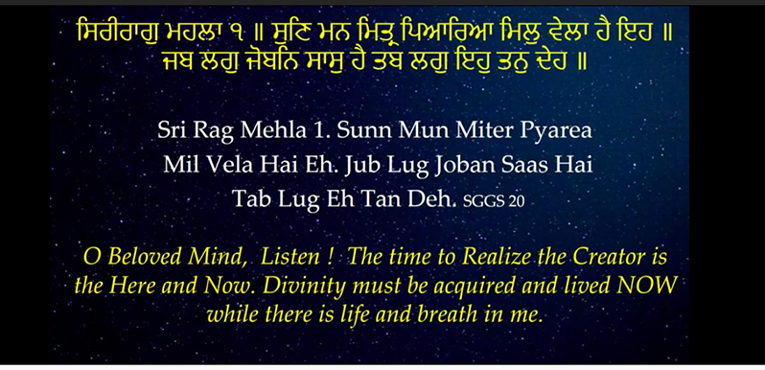
Этот первичный принцип Гуру Нанак утверждает на странице 20 Шри Гуру Грантх Сахиба (СГГС).

ਸਿਰੀਰਾਗੁ ਮਹਲਾ ੧ ॥ ਸੁਣਿ ਮਨ ਮਿਤ੍ਰ ਪਿਆਰਿਆ ਮਿਲੁ ਵੇਲਾ ਹੈ ਇਹ ॥ ਜਬ ਲਗੁ ਜੋਬਨਿ ਸਾਸੁ ਹੈ ਤਬ ਲਗੁ ਇਹੁ ਤਨੁ ਦੇਹ ॥
Sri Rag Mehla 1. Sunn Mun Miter Pyariya Mil Veyla Hai Eh. Jub Lug Joban Saas Hai Tub Lug Eh Tun Deh. (SGGS, 20)
Смысл этой строфы таков: О возлюбленный Ум, слушай! Время осознать Творца — это Здесь и Сейчас. Божественность присутствует в этом теле, пока в нём есть дыхание юности.
Духовность Гуру Нанака — для ЗДЕСЬ и СЕЙЧАС.
Бхаи Гурдас Джи выражает это следующим образом.

ਨਾਨਕ ਨਿਰਮਲ ਪੰਥ ਚਲਾਇਆ ॥
Nanak Nirmal Panth Chaleya.
Духовность Гуру Нанака была нирмал — чистой. Она была уникальной. Нирмал — потому что в ней не было загрязнений отринутого холста: ни “небес”, ни ада, ни 8,4 миллиона форм жизни, ни перевоплощений, ни судей, ни вестников смерти.
И прежде всего — нирмал потому, что она предлагала духовность для жизни в настоящем, а не для какого-то неизвестного и непознаваемого БУДУЩЕГО — будущего, которое никто никогда не видел и не переживал.
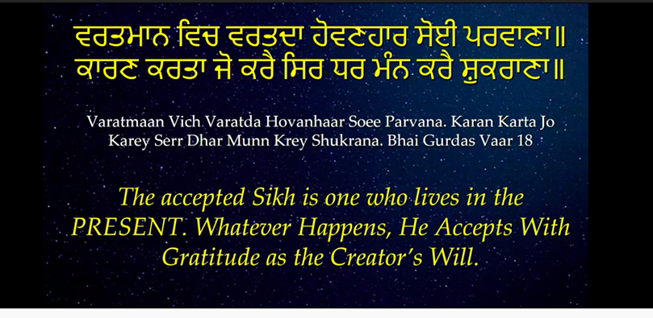
Бхаи Гурдас Джи пишет о духовности Сикхи.

ਵਰਤਮਾਨ ਵਿਚ ਵਰਤਦਾ ਹੋਵਣਹਾਰ ਸੋਈ ਪਰਵਾਣਾ॥ ਕਾਰਣ ਕਰਤਾ ਜੋ ਕਰੈ ਸਿਰ ਧਰ ਮੰਨ ਕਰੈ ਸ਼ੁਕਰਾਣਾ॥
Varthman Vich Vartda Hovannhar Soyi Parvanna. Karann Karta Jo Krey Sir Dhar Munn Krey Shukranna.
Смысл строфы таков: Принятый во Благоволение Сикх Гуру Нанака — тот, кто живёт в НАСТОЯЩЕМ. Что бы ни происходило в жизни — принятый Сикх с благодарностью склоняет голову перед Волей Создателя (Хукамом).
Итак, это ПРОЖИВАНИЕ в НАСТОЯЩЕМ, жизнь ЗДЕСЬ и СЕЙЧАС — и есть уникальность Сикхи. Это её нирмалта — чистота.
Делая это, Гуру Нанак полностью перевернул само основание духовности. Это потребовало совершенно иного мышления. Иного образа жизни.
ТОГДА ПОЧЕМУ — можете вы спросить — ВСЕ концепции старого холста упоминаются в СГГС (Сири Гуру Грантх Сахиб)? ЕСЛИ старый холст действительно был отвергнут — зачем о нём вообще говорить?
Дело в том, что холст — не физический. Физический холст можно уничтожить, смять и выбросить. Но мы говорим о ментальном холсте. А ментальный холст нельзя уничтожить, сжечь или забросить.
Хотите верьте, хотите нет, но хотя Сикхи Гуру Нанака с нами уже более пяти с половиной веков — значительная часть сикхов сегодня живёт на старом, отвергнутом холсте.
Подавляющее большинство нас, сикхов, — сикхи лишь внешне. Уникальны по облику. Но наш ОБРАЗ МЫШЛЕНИЯ сформирован 4000-летним старым холстом.
Мы говорим о ментальном холсте. И о написании поверх ментального холста.
Способ, которым Гуру Нанак писал поверх него, — новаторский, изобретательный и удивительный. Это способ, которым пользуются, когда хотят перекрасить внутренние стены помещения.
Гуру Нанак писал поверх 4000-летнего холста, ПЕРЕОПРЕДЕЛЯЯ ВСЁ, что было на нём. Это было РЕВОЛЮЦИОННОЕ переопределение. Переопределение таких концепций, как смерть, загробная жизнь, рай и ад, 8,4 миллиона форм жизни, перевоплощение, Дхарам Радж, Читра Гупт и т.д.
Эти концепции были ВПИСАНЫ в глубочайшие недра человеческого ума. Они выгравированы в самых потаённых слоях сознания. Именно поэтому их невозможно просто выбросить или уничтожить. Их нужно переопределить.
ПЕРЕОПРЕДЕЛЕНИЕ — вот путь. Правильный и верный путь. Единственный способ дать людям НОВОЕ МЫШЛЕНИЕ. Гуру Нанак переопределил всё это внутри страниц СГГС.
И если вы спрашиваете, где именно записаны ПЕРЕОПРЕДЕЛЁННЫЕ значения этих концепций — ответ: внутри страниц Шри Гуру Грантх Сахиба.
Это обширный текст. По любым меркам — колоссальный. Он целостный и завершённый. Любая концепция, которая может понадобиться для духовной жизни, — переопределена внутри его страниц.
Поэтому вопрос прост.
Когда мы хотим понять Гурбани, истолковать её или перевести, обращаемся ли мы к 4000-летнему словарю отвергнутого холста? Или к словарю, определённому самой Гурбани — в пределах 1429 страниц СГГС?
Возможно, это звучит как риторический вопрос. Но причина, по которой его нужно задать, проста. Практически все наши переводы Гурбани прибегают к словарю отвергнутого 4000-летнего холста.
Результат: в целом сикхи вернули Сикхи к старому холсту.
ПОЧЕМУ МЫ ЖИВЁМ НА ОТВЕРГНУТОМ ХОЛСТЕ?
И вопрос таков: ПОЧЕМУ сикхи живут на отвергнутом холсте? Почему сикхи живут по старому холсту и принимают старые концепции как суть своей духовной жизни?
Почему этот старый, отвергнутый холст стал нашим духовным холстом?
Для этого может быть три причины.
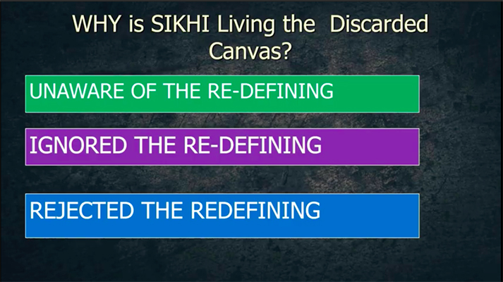
Разумеется, такое положение дел влечёт серьёзные последствия.
Одно из очевидных: все мы, сикхи, физически живём в XXI веке, но подавляющее большинство из нас духовно живёт в 1469 году — то есть до того, как Гуру Нанак принёс нам Сикхи.
Итак, как понять, живём ли мы на старом холсте?
Мы можем спросить себя: является ли Сикхи, духовное учение котороые мы практикуем, учением СТРАХА? Страха перед Богом, Гуру, болью, горем и наказанием?
Мы можем спросить: является ли наша духовность духовностью заключения сделок с Богом или Гуру — что мы совершим столько-то пожертвований, столько-то ланга-ров, если Он выполнит наши просьбы?
Мы можем спросить: является ли наша духовность духовностью ПОПРОШАЙНИЧЕСТВА — постоянных просьб то об одном, то о другом, унижения и умоляния о материальных благах?
Мы можем спросить себя: является ли наша духовность духовностью ЧЕРЕЗ ПОСРЕДНИКА — когда мы просим нашего грантхи совершить ардас (молитву) за нас, прочитать патх за нас?
Мы можем спросить: определяется ли наша духовность заботой о ЖИЗНИ ПОСЛЕ СМЕРТИ — о рае и аде, 8,4 миллиона форм жизни, перевоплощении?
Мы можем спросить: является ли наша духовность духовностью РИТУАЛОВ.
Мы можем спросить: является ли наша духовность такой, в которой мы ждём совершения ЧУДЕС.
Если ответ хотя бы на один из этих вопросов — да, то нам следует знать: это — столпы отвергнутого холста, а не холста Гуру Нанака.
Подавляющее большинство практик в наших гурдварах, значительная часть Сикхи, проповедуемой в гурдварах нашим духовенством, — всё это взято из старого, 4000-летнего, отвергнутого холста.
СТОЛПЫ ХОЛСТА ГУРУ НАНАКА
Столпы холста Гуру Нанака разительно иные.
- Духовность СТРАХА заменяется духовностью Радости, Блаженства и Любви. Гурбани называет это СОХИЛА, ВИГАС или АНАНД.
- Духовность заключения сделок с Богом и Гуру заменяется духовностью ДОВОЛЬСТВА. Гурбани называет это Сантокх.
- Духовность веры духовенству заменяется духовностью КИРАТ — духовностью собственных усилий, собственного участия, личного труда. Apey Beej Apey Hi Khah (ਆਪੇ ਬੀਜਿ ਆਪੇ ਹੀ ਖਾਹੁ ॥ SGGS, 4).
- Духовность аутсорсинга духовенству заменяется духовностью САМОСТИ — духовности осуществляемой собой, для себя. Apan Hathi Apna Apey Hi Kaaj Swareay (ਆਪਣ ਹਥੀ ਆਪਣਾ ਆਪੇ ਹੀ ਕਾਜੁ ਸਵਾਰੀਐ ॥੨੦॥ SGGS, 474).
- Духовность, движимая заботой о жизни после смерти, заменяется духовностью ЗДЕСЬ и СЕЙЧАС.
- Духовность ритуалов — со старого холста. На холсте Гуру Нанака она заменяется духовностью Просветления.
- Духовность ожидания чудес старого холста отвергается. На её место Гуру Нанак ставит духовность ХУКАМА — Воли Творца. Hukm Rajayi Chalna (ਹੁਕਮਿ ਰਜਾਈ ਚਲਣਾ, SGGS, 1)
- Духовность Гуру Нанака говорит нам: перестаньте ждать чудес. И СТАНЬТЕ тем чудом, которого ищете, — прямо сейчас, здесь.

ЧТО ПОШЛО НЕ ТАК?
Теперь вопрос, который вы, возможно, захотите задать: как Сикхи вернулось к отвергнутому холсту? Особенно когда речь идёт о переводах Гурбани?
Ответ таков. Холст Сикхи, который Гуру Нанак вложил в СГГС, потерялся в переводе. Вот как это произошло.
Был 4000-летний Холст. В терминах Сикхи Гуру Нанака — это холст ОТВЕРГНУТЫХ убеждений.
Он был отвергнут в посланиях Шри Гуру Грантх Сахиба. Метод отвержения — революционное переопределение концепций.
Затем появились переводы. Первый был выполнен группой ведантийских интеллектуалов из Бенареса. Он назывался «Freedkoti Translation». Назван в честь королевской семьи, которая его спонсировала. Практически все последующие переводы – на пенджаби и английский – были основаны на этом «Фаридкоти Тика»
Что сделали переводы? Они вернулись к концепциям отвергнутого холста и вставили их обратно в переводы Гурбани. В результате старый холст снова появился в сикхской духовности через эти переводы.
Мы знаем, что сикхи — особенно за последние 300 лет — утратили способность самостоятельно понимать Гурбани. Поэтому мы полагаемся на переводы и толкования. Всем нам нужны переводы. В свете перевода Фаридкоти наше понимание Гурбани пронизано старым, отброшенным холстом. Наше понимание искажено концепциями этого выброшенного холста.
Кроме того, у нас есть десятки сочинений, которые мы называем «классическими текстами» — прежде всего сакхи и истории о жизни наших Гуру. Примеры таких текстов: Gurbilas, Suraj Parkash, the Janam Sakhis.
В этих классических текстах — по сути, выдумки, замаскированные под сакхи, в которых наши Гуру действуют и живут согласно концепциям старого, отвергнутого холста.
Например, у нас есть вымышленные сакхи о Гуру, строящих колодцы с 84 ступенями в знак 8,4 миллиона форм жизни, совершающих посмертные обряды по умершим и т.д.
Подобное разложение — осуществляемое, потворствуемое, принимаемое и проповедуемое на протяжении длительного времени — производит следующий эффект. Истинный Холст Гуру Нанака оказывается подменён старым, отвергнутым холстом.
Подавляющее большинство сикхов заявляют, что сикхи верят в рай и ад, в перевоплощение, в 8,4 миллиона форм жизни и т.д. Это означает, что именно это они считают верованиями Гуру Нанака.
Наше духовенство — грантхи, раги, катхакары, проповедники и писатели — не просто держится за старый холст, но и проповедует его как подлинную Сикхи.
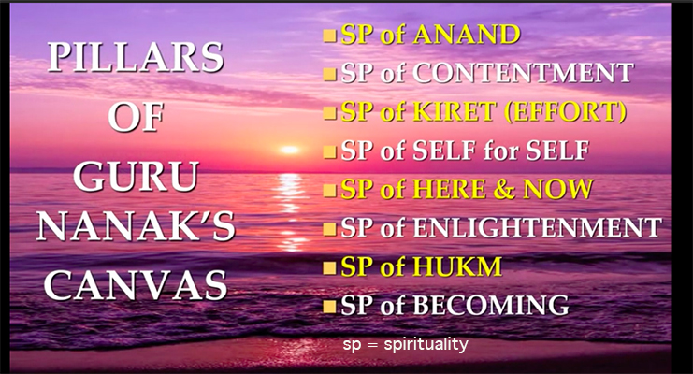
Итог красноречив. Мы привели себя к тому самому перекрёстку, на котором остановился Гуру Нанак в 1469 году.
И мы выбрали ту дорогу, которой он не пожелал идти. Мы едем по дороге, по которой он ВЕЛЕЛ НАМ НИКОГДА НЕ ЕХАТЬ. Мы возвращаемся назад — к той дороге, которую он отверг.
Хуже того: мы едем по отвергнутой дороге, утверждая, что именно он — Гуру Нанак — велел нам по ней ехать.
Мы вернулись к ОТВЕРГНУТОМУ холсту. Мы возвратились к старому холсту. Мы откатились к 4000-летнему холсту.
И это — потому что мы проигнорировали тот факт, что все существующие концепции отвергнутого холста были ПЕРЕОПРЕДЕЛЕНЫ. Мы игнорируем переопределённые значения.
Но каковы же переопределённые значения этих концепций? Таких как Смерть, Загробная жизнь, Рай и Ад. Таких как 8,4 миллиона форм жизни, Перевоплощение, Дхарам Радж, Читра Гупт, Яма Дуты, умершие Предки. Таких как Спасение (Мукти) и Двор Божественного Суда (Даргах).
Эта серия из 12 лекций под названием «КОНЦЕПЦИИ СИКХИ» попытается предоставить новые, переопределённые значения этих понятий — в рамках холста Гуру Нанака.

